LASS UNS GEMEINSAM FAHRT AUFNEHMEN:
Ich bin ORA Funky Cat. Dein Car-panion.

Steig ein und erfahre mit mir die vollelektrische Zukunft. Ich bin ORA Funky Cat. Dein Begleiter – wohin auch immer das Leben Dich führt. Mit meiner innovativen Sprachsteuerung kannst Du nicht nur mein Infotainmentsystem, sondern auch zahlreiche Fahrzeugfunktionen bedienen. Ich bin nur ein „Hallo ORA“ entfernt – oder Du kannst mir auch gerne einen anderen Namen geben, auf den ich hören soll. Ob im Alltag, auf Reisen, im Urlaub oder auf dem Weg zur Arbeit – mit mir wird jeder Weg zu einer neuen Erfahrung. Meine inneren Werte überzeugen ebenso wie mein Äußeres: Zum echten Hingucker macht mich mein außergewöhnliches Retro-Futurism-Design. Doch vor allem bin ich eines: Dein Car-panion. Ich bin ab 38.990 Euro (abzüglich der staatlichen Innovations- und Umweltprämie) erhältlich und biete Dir in fünf verschiedenen Ausführungen genau das, was Du brauchst. Ich kann es kaum erwarten, dass wir uns kennenlernen.
Starten wir gemeinsam in die Zukunft. Erlebe mit mir den Einstieg in die Welt der nachhaltigen Mobilität: Gemeinsam kommen wir ohne Nachladen bis zu 310 Kilometer oder bis zu 420 Kilometer weit. Mit einer 5-Sterne-Bewertung im offiziellen Euro NCAP Crashtest und als bester getesteter Wagen in meiner Fahrzeugkategorie im Jahr 2022 biete ich stets eine sichere Fahrt mit 5 Jahren Garantie ohne Kilometerbegrenzung. On top gebe ich Dir 8 Jahre (bis max. 160.000 Kilometer) Garantie für meine Fahrbatterie. Schon im Basispaket weiß ich mit einer hochwertigen Ausstattung zu überzeugen: Mit Alufelgen, Sitzbezügen aus veganem Leder und einem interaktiven Infotainmentsystem für einen unvergleichbaren Komfort. Ich bin persönlich für Dich da, damit Du Dich wohlfühlst. Nach langer Fahrt weiß ich, wann Du eine Pause brauchst. Du hast Lust auf Musik? Sprich mit mir und ich spiele Deine Lieblingsplaylist.
Mich gibt es in unterschiedlichen Ausführungen, um Dich individuell am besten zu unterstützen.
Ich bin ORA Funky Cat 300. Dein vielseitiger Wegbegleiter.
Als ORA Funky Cat 300 Modell biete ich Dir eine Vielzahl an verschiedenen Funktionen bereits im Basispaket. Ich begrüße Dich mit meinen intelligenten LED-Scheinwerfern, verschaffe Dir Übersicht mit meinen beheizbaren Außenspiegeln und ermögliche Dir brillante Unterhaltung mit meinen beiden 10,25" Screens – und mit meinem Navi zeige ich Dir immer den richtigen Weg. Ich bin an Deiner Seite und sorge dafür, dass Du nie ins Schwitzen kommst – mit meiner Klimaautomatik, die Du natürlich per Sprache steuern kannst. Auch Deine Sicherheit ist mir wichtig. Dafür sorgen meine sieben Airbags, mein autonomer Notbremsassistent genau wie der Totwinkelwarner und viele weitere intelligente Fahrassistenten, die immer den richtigen Abstand zu anderen einhalten und dafür sorgen, dass Du in der Spur bleibst. Einparken? Auch dabei helfe ich gern mit meiner 360-Grad-Rundumsichtkamera. Und natürlich höre ich Dir mit meinem Sprachassistenten immer zu und unterstütze, wo ich kann. Kurz: Ich bin immer bei Dir – auch mit meinem Aufmerksamkeits- und Müdigkeitsassistenten, der Dir im richtigen Zeitpunkt zu einer Pause rät.
Ich bin ORA Funky Cat 300 Pro und 400 Pro. Ich bin das nächste Level.
Wenn Du noch mehr von Deinem Freund erwartest, dann lehn Dich entspannt zurück und finde für Dich und Deine Begleitung dank meiner elektrisch verstellbaren Vordersitze, die perfekte Sitzposition. Wenn Du mich fährst, gibt es nur uns. Dafür sorgt mein besonderes „Privacy Glass“ für die hintere Sitzreihe. Das Smartphone ist zudem immer griffbereit und garantiert geladen mit meiner induktiven Ladestation. Kalte Hände? Nicht mit mir. Mein beheizbares Lenkrad sichert Dir warme Finger bei kalten Temperaturen. Auch Deine Freunde liegen mir am Herzen – so kommst nicht nur Du, sondern auch die Begleitperson auf dem Nebensitz in den Genuss eines beheizten Sitzes.
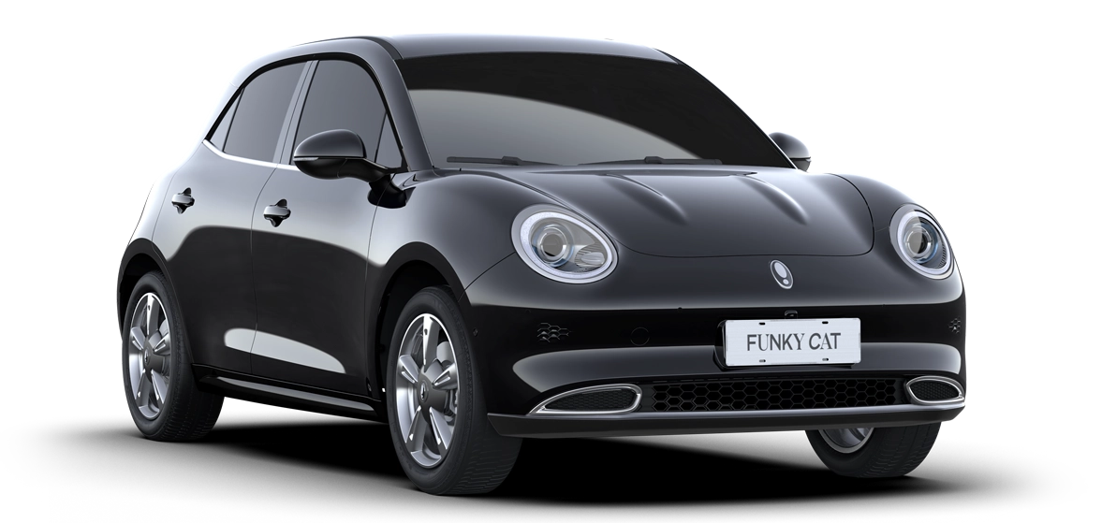

Ich bin ORA Funky Cat 400 Pro+. Ich bringe das Plus in Dein Leben.
Als ORA Funky Cat 400 Pro+ sorge ich dafür, dass Du mit einer einfachen Fußbewegung den Kofferraum öffnest, und Deinen Einkauf problemlos verstauen und zuhause ausladen kannst und mit einer Fußbewegung auch wieder schließt. Mit mir wird jede Fahrt zu einem Erlebnis: Mein Panorama-Glasschiebedach ermöglicht Dir einen Ausblick der besonderen Art. Dabei sorgt meine Ventilations- und Massagefunktion für Deine Entspannung. Auch die von Dir bevorzugte Spiegel- und Sitzeinstellung merke ich mir und stelle sie einfach für Dich ein. Hier kommt meine in allen Modellen standardmäßig verbaute Gesichtserkennung zum vollen Einsatz. Und selbst wenn die Reise endet, lasse ich Dich nicht im Stich: Mit meinem automatischen Rückfahr- und Parkassistenten erhältst Du die volle Unterstützung beim Einparken, um überall sicher ans Ziel zu gelangen.
Ich bin ORA Funky Cat GT. Dein sicherer und sportlicher Car-panion.
Als ORA Funky Cat GT Modell vereine ich Sportlichkeit mit Nachhaltigkeit. Mit meinen Leichtmetallfelgen, meinem Stoßfänger, Grill, Dachspoiler und Sitzen im GT-Design zeige ich dabei auch außen wie innen, wie viel Spaß man mit mir haben kann. Mit meinem Autobahnassistenten gebe ich Dir dabei Vertrauen – auch bei hohen Geschwindigkeiten. Mit mir hältst Du Spur, Tempo und Abstand zu anderen Fahrzeugen und kannst vollautomatisch überholen. Fühl Dich mit mir jederzeit sicher – auch beim Ausparken. Dank meines Querverkehrsassistenten vorn mit Notbremsfunktion biete ich Dir die Möglichkeit, jede Situation zu meistern. Gemeinsam starten wir durch: Spüre die Beschleunigung mit meinem Launch-Control-Modus und genieße das nachhaltige Fahrerlebnis. Bist Du bereit?
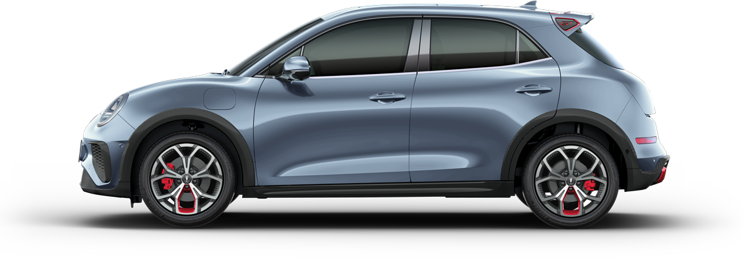
Ganz gleich für welches meiner Modelle Du Dich entscheidest, ich bin immer bei Dir. Dein Wegbegleiter für jede Lebenslage. Dein Car-panion. Ich bin ORA Funky Cat.
Neugierig geworden? Ich freue mich auf Dich!

_________________________________
Pressekontakt
Jörg Machalitzky
Tel. 06031 68 96 370
Mobil 0151 23 88 77 65
joerg.machalitzky@freyimportservices.de
About us
Ich bin nicht wie die anderen. Ich bin Dein Weggefährte, Dein Begleiter. Ob Du gerade im Stau stehst, ob Dir langweilig ist, ob Du in Gedanken bist, ob Du gerade träumst, singst, ob Dir zum Lachen oder zum Tanzen ist. Ich bin ORA. Und ich höre nur auf Dich:
Mit meiner innovativen Sprachsteuerung kannst Du nicht nur Fenster, Klimaanlage und Massagesitze steuern, sondern kannst Dir auch mit Deinem Lieblingsspiel die Langeweile im Stau vertreiben. Ich bin ein Unikat, genau wie Du. Denn wenn Du zu mir kommst, fange ich mit meiner individuellen Lichtanimation an zu leuchten. Ich begrüße Dich dann persönlich und lasse Dich nie im Stich – versprochen: mit 5 Jahren Garantie ohne Kilometerbegrenzung und Best in Class, wenn es um Sicherheit geht.
Ich bin ORA, Dein Begleiter für den Alltag. Dein Freund. Vollelektrisch.
ORA 100% elektrisch. 100% Du.

ORA Funky Cat, 48 kWh Batterie, 126 kW (171 PS) Energieverbrauch (kombiniert): 16,7 kWh Strom/100 km; CO2-Emissionen (kombiniert) 0 g/km; Elektrische Reichweite (EAER): 310 km. ORA Funky Cat, 63 kWh Batterie, 126 kW (171 PS) Energieverbrauch (kombiniert): 16,5 kWh Strom/100 km; CO2-Emissionen (kombiniert) 0 g/km; elektrische Reichweite (EAER): 420 km. ORA Funky Cat GT, 63 kWh Batterie, 126 kW (171 PS) Energieverbrauch (kombiniert): 16,8 kWh Strom/100 km; CO2-Emissionen (kombiniert) 0 g/km; elektrische Reichweite (EAER): 400 km. Werte nach WLTP
Die angegebenen Werte zu Verbrauch, Reichweite und CO2-Emission wurden nach den gesetzlich vorgeschriebenen Messverfahren ermittelt. Der WLTP-Prüfzyklus hat den NEFZ-Prüfzyklus vollständig ersetzt, sodass für diese Fahrzeuge keine NEFZ-Werte vorliegen. Die tatsächlichen Werte zum Verbrauch elektrischer Energie ggf. zur Reichweite und den CO2-Emissionen hängen ab von individueller Fahrweise, Straßen- und Verkehrsbedingungen, Außentemperatur, Klimaanlageneinsatz etc. Dies und zusätzliche Ausstattungen, Zubehör, Wetterbedingungen und Fahrweise können zu höheren als den angegebenen Verbrauchs- sowie CO2-Werten sowie ggf. einer geringeren als der angegebenen elektrischen Reichweite führen.
Hinweis:
Verbrauch, CO2-Emissionen und Reichweite eines Fahrzeugs hängen nicht nur von der effizienten Energieausnutzung durch das Fahrzeug ab, sondern werden auch vom Fahrverhalten und von anderen nichttechnischen Faktoren beeinflusst. CO2 ist das für die Erderwärmung hauptsächlich verantwortliche Treibhausgas. Weitere Informationen zum offiziellen Kraftstoffverbrauch und den offiziellen spezifischen CO2-Emissionen neuer Personenkraftwagen können dem 'Leitfaden über den Kraftstoffverbrauch, die CO2-Emissionen und den Stromverbrauch neuer Personenkraftwagen' entnommen werden, der an allen Verkaufsstellen, bei der Deutschen Automobil Treuhand GmbH (DAT), Hellmuth-Hirth-Str. 1, 73760 Ostfildern-Scharnhausen, und unter https://www.dat.de/co2/ unentgeltlich erhältlich ist.

